HOMO ŠPEKULUS–VYŠŠÍ GYMNÁZIUM

140. KOLO POHYBUJÍCÍ SE KRUH

Uvnitř čtverce o straně 4 cm se pohybuje kruh s průměrem 1 cm tak, že se stále dotýká
obvodu čtverce.

Vypočítejte obsah té části čtverce, která nemůže být nikdy překryta pohybujícím se kruhem. UVEĎ POSTUP!!!

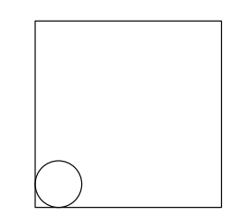

POKUD ZNÁTE ŘEŠENÍ, HOĎTE NAPSANOU ODPOVĚĎ DO MODRÉ SCHRÁNKY DO STŘEDY 27.9
DO 14 HODIN A POČKEJTE NA VYHLÁŠENÍ ÚSPĚŠNÝCH ŘEŠITELŮ.
TI BUDOU VYVĚŠENI NA NÁSTĚNCE DO PÁTKU 6.10.

Skvělé nápady a radost z vyřešené hádanky Vám přejí organizátoři soutěže M. Haminger, M. Henc a L.Krézková!☺☺☺

